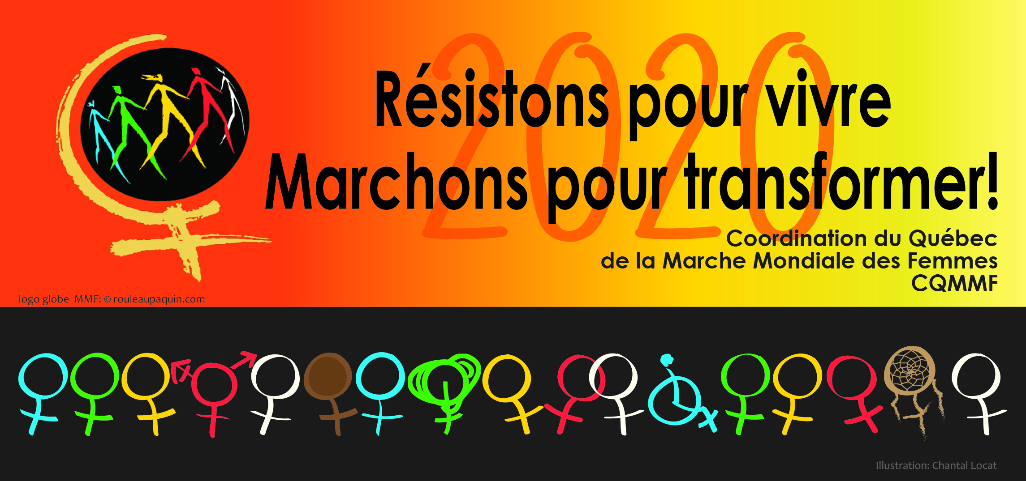

REVENDICATIONS   
2020

FEMMES MIGRANTES, IMMIGRANTES ET RACISÉES

Puisque les femmes migrantes, immigrantes et racisées sont victimes de discrimination systémique, sexiste et raciste, nous exigeons la mise en place de mesures inclusives, qui tiennent compte de la complexité de leurs parcours d’intégration et leur garantissent un accès aux services et la pleine réalisation de leurs droits, indépendamment de leur statut migratoire.

Nous demandons au gouvernement de reconnaître et de prendre en compte les expertises des groupes qui défendent les intérêts de ces dernières.

PAUVRETÉ

Reconnaître pleinement la valeur du travail des femmes en assurant un revenu qui couvre tous les besoins essentiels, notamment, en haussant immédiatement le salaire minimum à 15 $ de l’heure.

VIOLENCE

Reconnaitre toutes les formes de violences faites aux femmes, les dénoncer, et contribuer à leur élimination, notamment en déployant une campagne nationale de sensibilisation en partenariat avec les organismes d’action communautaire autonome offrant des services spécifiques aux femmes et en rehaussant le financement à la mission globale de ces derniers.

JUSTICE CLIMATIQUE

Dans la perspective d’une transition écologique porteuse de justice sociale, nous exigeons du gouvernement qu’il mette en place des mesures d’accès à l’eau potable ainsi qu’à une alimentation de qualité à un prix accessible en adoptant une agriculture de proximité intégrant des principes de l’agroécologie et d’économie circulaire.

FEMMES AUTOCHTONES

Les violences et les agressions sexuelles envers les femmes des premières nations :



INTRODUCTION

Malgré la tenue de deux commissions d’enquête, malgré les discours engagés et les promesses provenant du gouvernement canadien et québécois, les violences et les agressions sexuelles vécues par les femmes et les jeunes filles des communautés des Premières nations sont malheureusement toujours d’actualité.

C’est pourquoi Femmes autochtones du Québec (FAQ) avec les membres de la Coordination du Québec de la marche mondiale des femmes (CQMMF) ont convenu de marcher, ensemble, au cours de l’année 2020.

NOUS EXIGEONS ET RÉCLAMONS :

* que la justice s’applique pour que les femmes et les jeunes filles autochtones obtiennent réparation et le respect de leurs droits ;
* que les forces policières cessent leur pratique de profilage racial et d’interpellation policière, les femmes autochtones ont 11 fois plus de risque de se faire interpeller que les femmes blanches ;
* la réparation pour la stérilisation forcée des femmes autochtones ;
* la mise en place de mesures concrètes pour sécuriser la vie et le quotidien des femmes autochtones.

22-02-2020

NOUS RECOMMANDONS :

* que les ressources humaines et financières soient attribuées aux organismes et communautés qui luttent pour sécuriser les milieux de vie ;
* qu’un encadrement et une formation spécifiques sur le respect des droits des femmes autochtones soient donnés aux corps policiers canadien et québécois ;
* que des mécanismes de réparation soient mis en place en collaboration avec les associations et groupes représentant les femmes et communautés autochtones ;
* qu’une campagne de sensibilisation auprès de la population québécoise pour déconstruire les préjugés et lutter contre le racisme envers la population autochtone.